STORIA DEL VOLONTARIATO boccardiano
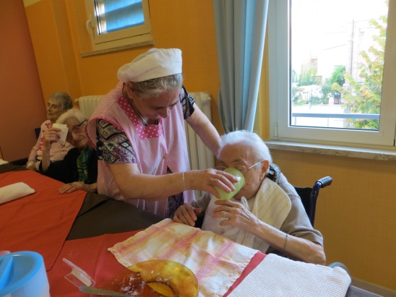
Il Volontariato, in qualità di persone capaci di donare tempo, aiuto, serenità verso la persona bisognosa, credo non sia mai mancato anche nella nostra Congregazione, e nell’anno 2000, essendo un piccolo gruppo, si è formato come ORGANIZZAZIONE DI VOLONTARIATO “Amici del Beato G. M. BOCCARDO” con uno STATUTO proprio. Un registro delle iscrizione computerizzato, dava modo di tenere i diversi contatti nelle strutture e nella Scuola dell’Infanzia dove le Suore di San Gaetano operavano. Ognuno era tesserato e aveva anche un distintivo, con la foto e il nome riconoscibile da tutti. Erano assicurati e tutti davano secondo le possibilità, l’aiuto necessario.
Sollecitate da varie parti per essere Organizzazione Onlus, le Suore di San Gaetano, presero contatti con persone esperte e iniziarono la prassi necessaria con le diverse documentazioni.
Nel 2014, celebrando il 130° anniversario della fondazione della Congregazione, la decisione definitiva: progettazione e definizione dell’Assemblea generale dei Volontari per l’approvazione del nuovo Statuto e rielezione del Direttivo.
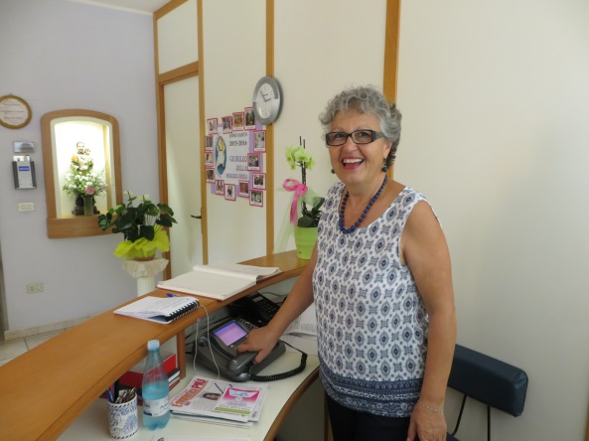
Nei primi mesi del 2015, si è fatta l’Assemblea generale e nominato il nuovo Direttivo. Preparata tutta la documentazione e consegnata in Regione, il 20/07/2015 l’Organizzazione veniva iscritta alla ODV (Registro Regionale delle Organizzazioni di Volontariato provincia di Torino) come ASSOCIAZIONE AMICI DEL BEATO G. M. BOCCARDO ONLUS.
In seguito accreditati al VOL.TO, si è potuto usufruire dei servizi del Centro Volontariato di Torino ed iniziare attività proprie dell’Associazione secondo lo Statuto, come un progetto per il dispensario del Togo dove operano le Suore di San Gaetano, e la raccolta fondi a beneficio dei poveri della nostra zona.
Quest’anno 2016 si è attivata la pubblicità per il 5X1000, la nostra Associazione è in elenco ed è già stata accolta la domanda per continuare questa attività. “I poveri – come ha detto Gesù – li avete sempre con voi”, dunque cerchiamo di avere iniziative per raccogliere e donare sia attraverso le persone volontarie, sia nell’aiuto pratico materiale.

Ecco i dati dell’Associazione:
Associazione Amici del Beato G. M. Boccardo Onlus
Via Giaveno 2 – 10152 TORINO – TEL/FAX 011.851567
e-mail: onlus.amici.gmboccardo@gmail.com
C/C Banco Posta n. 001028944724
Codice IBAN IT22 K076 0101 0000 0102 8944 724
Codice Fiscale : 97596450011

